江门市江海区2025年度土地征收成片开发方案(第一批）
（公示草案）

一、编制依据
依据《中华人民共和国土地管理法》（2019年修订）、《自然资源部关于印发<土地征收成片开发标准>的通知》（自然资规〔2023〕7号）和《广东省自然资源厅关于进一步规范土地征收成片开发工作的通知》（粤自然资规字〔2024〕7号）等相关文件，编制《江门市江海区2025年度土地征收成片开发方案（第一批）》。

二、基本情况

（一）区域位置
本次土地征收成片开发位于江海区行政区划范围内拟进行成片开发的区域，共划定1个成片开发范围。即礼东第一围片区，位于会港大道与礼乐河交叉口西南侧。
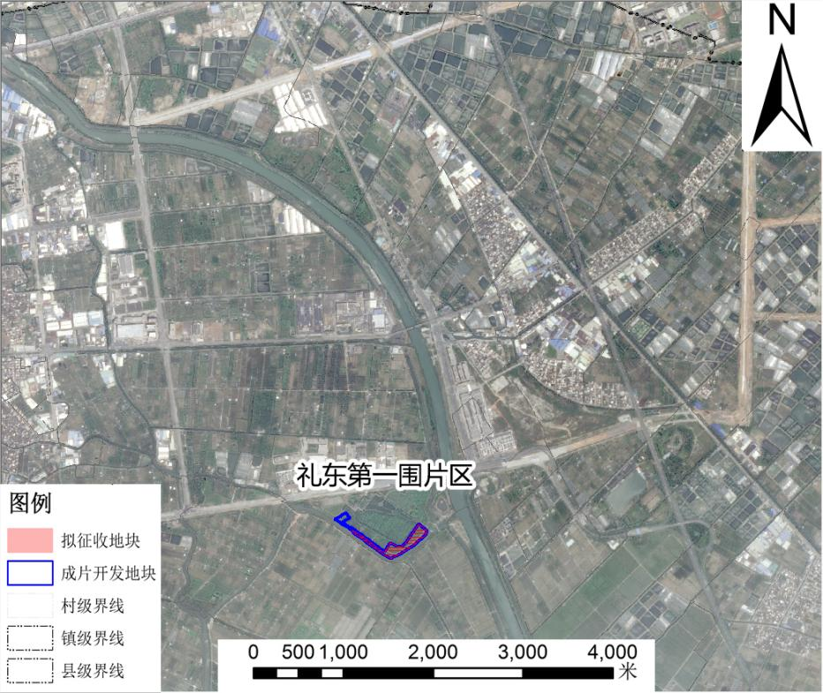
图1江门市江海区2025年度土地征收成片开发范围（第一批）区域位置图

（二）开发范围
本次土地征收成片开发总用地面积共2.7959公顷。其中：农用地2.5999公顷，水域用地0.1960公顷。实际拟征收集体土地2.2208公顷。

三、成片开发条件分析

（一）必要性分析
本次土地征收成片开发是赋能实体经济加快提质增效的需要，是高标准建设都市农业生态发展区的需要，是助力“百千万工程”，推动经济高质量发展的强大动力。

（二）合规性分析
近五年来，江海区供地率大于60%、土地闲置率低于5%，土地利用效率高。本次成片开发项目已纳入国民经济和社会发展年度计划，公益性用地比例为20.57%，不涉及占用永久基本农田和生态保护红线，本次土地征收成片开发方案符合国民经济和社会发展规划、 土地利用总体规划、城乡规划和专项规划。做到既保护耕地、生态环境、节约集约用地又能够促进经济社会可持续发展。

四、土地用途与公益性用地情况

（一）土地用途
本次成片开发将积极推动现代农业、都市型休闲旅游、农业观光旅游、康养服务等产业发展，探索业态新模式，促进区域社会经济发展。本方案由1个片区组成，主要用途详见下表。
序号 | 成片开发范围名称 | 总用地面积  （公顷） | 土地用途
1 | 礼东第一围片区 | 2.7959 | 商业服务业用地、文化用地和城镇道路用地。
合计 |  | 2.7959

（二）公益性用地情况
成片开发区域内公益性用地0.5751公顷，占总用地比例20.57%，分别为文化用地和城市道路用地，符合《自然资源部关于印发<土地征收成片开发标准>的通知》（自然资规〔2023〕7号）和《广东省自然资源厅关于进一步规范土地征收成片开发工作的通知》（粤自然资规字〔2024〕7号）文中关于城镇开发边界外成片开发方案公益性用地比例不低于20%的要求。

五、实施计划
本方案划定成片开发范围2.7959公顷，计划实施周期为2025年，1年内完成土地征收工作。

六、效益评估

（一）土地利用效益评估
成片开发方案的编制有利于增量片区内新增建设用地空间布局，满足江海区建设发展需求，后续将按照详细规划确定的控制要求进行项目建设，实现土地集约节约利用。

（二） 经济效益评估
成片开发周边区域开发建设较为成熟，片区建设经济盈利能力和抗风险能力相对较强。文化、商业服务行业用地与周边土地利用充分衔接，将进一步完善区域的产业结构，助推产城融合，同时可增加政府财政税收，实现经济、社会的协调发展。

（三） 社会效益评估

成片开发方案的编制可保障区镇的土地征收工作，提升土地利用效率及城市品质、改善城市环境；保障和落实相关村集体发展需求，切实保障被征地农民的合法权益，全力助推乡村振兴战略的实施，同时推进成片开发范围内部及周边基础设施和公共服务设施的建设，提升区域公共服务水平。

（四） 生态效益评估
经本次土地征收成片开发，促进产城融合发展，改善人居环境，提升区域生态环境品质，保持片区良好的生态资源体系。

七、结论
综上所述，《江门市江海区2025年度土地征收成片开发方案（第一批）》 符合《自然资源部关于印发<土地征收成片开发标准>的通知》（自然资规〔2023〕7号）和《广东省自然资源厅关于进一步规范土地征收成片开发工作的通知》（粤自然资规字〔2024〕7号）的要求。

